NOME DO PROJETO
Verão divertido!
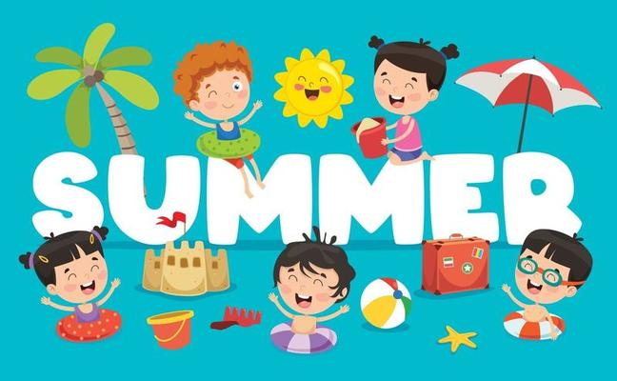

TURMA: Infantil I e II | TITULAR: | AUXILIAR:
PREVISÃO:

JUSTIFICATIVA

O projeto “Verão divertido” tem como objetivo proporcionar às crianças experiências prazerosas, significativas e cheias de descobertas, respeitando a fase do desenvolvimento em que se encontram. O período do verão desperta naturalmente maior interesse pelas brincadeiras ao ar livre, pelo contato com a água, pelo movimento do corpo e pela exploração sensorial, elementos essenciais para o desenvolvimento integral da criança.

Por meio de atividades lúdicas, especialmente as brincadeiras com água, o projeto favorece o desenvolvimento da coordenação motora, da socialização, da criatividade e da autonomia, além de estimular a curiosidade, a imaginação e a interação entre os pares. As propostas também contribuem para a vivência de regras simples, o cuidado com o próprio corpo, com o outro e com o ambiente.

O projeto busca ainda transformar o espaço escolar em um ambiente acolhedor, divertido e significativo, aproximando a escola das vivências típicas das férias, sem perder o caráter educativo. Assim, a aprendizagem acontece de forma natural, leve e prazerosa, respeitando o direito da criança de brincar, explorar, experimentar e se encantar com o mundo ao seu redor.

OBJETIVOS

- Estimular a curiosidade e o interesse das crianças sobre o verão e suas características;
- Desenvolver atividades que promovam a interação social entre os alunos;
- Incentivar a criatividade por meio de artes e brincadeiras ao ar livre;
- Integrar diferentes áreas do conhecimento, como ciências, artes e educação física, em atividades relacionadas ao verão.

GRADE DE ATIVIDADES

PRIMEIRA SEMANA - DE 05/01 A 09/01
SEGUNDA | TERÇA | QUARTA | QUINTA | SEXTA
- Caça ao tesouro com água  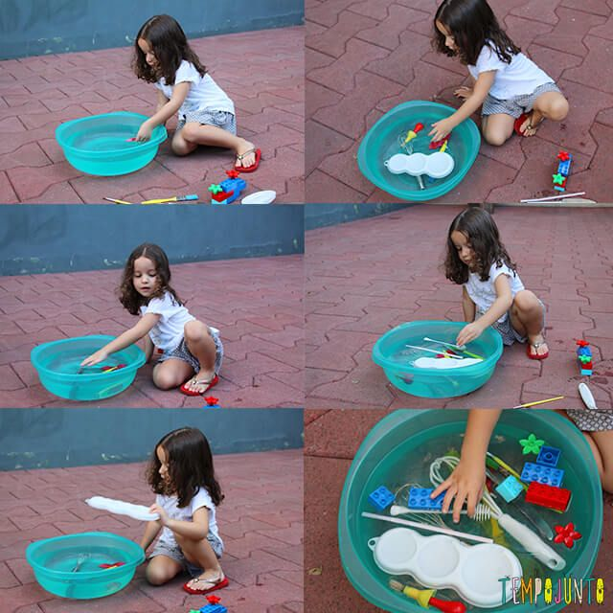 | - Banho de mangueira  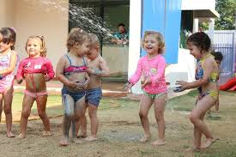 | As crianças terão acesso a diferentes materiais como bolas, bambolês, cones e brinquedos de movimento. O momento será de exploração livre, permitindo que escolham como e com quem brincar. | - Dar banho nas bonecas e bonecos  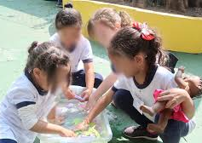 | - Piscina com água e bolinhas  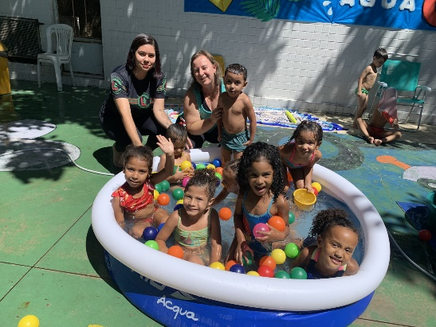

SEGUNDA SEMANA - DE 12/01 A 16/01
SEGUNDA | TERÇA | QUARTA | QUINTA | SEXTA
- Brincaremos de barquinho de papel  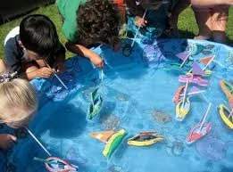 | - Vamos brincar com o borrifador de água | Iremos produzir bolhas gigantes de sabão. | - Brinquedo congelado, brincadeira com gelo  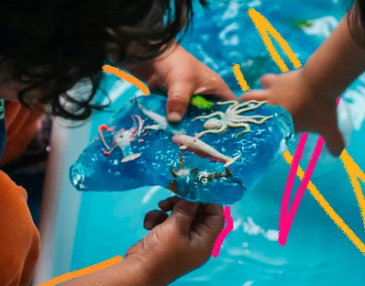 | - Bolhas de sabão
TERCEIRA SEMANA - DE 19/01 A 23/01
SEGUNDA | TERÇA | QUARTA | QUINTA | SEXTA
- Balão com água 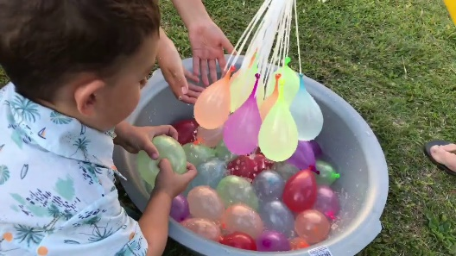 | - Areia Mágica  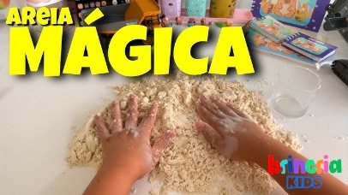 | Teremos acesso ás fantasias disponíveis na escola, e materiais variados, como tecidos e acessórios, e criaremos nossos figurinos para um divertido desfile com muita música e brincadeiras. | - Passa Água  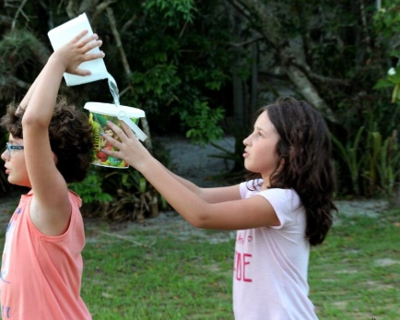 | - Pintura com gelo  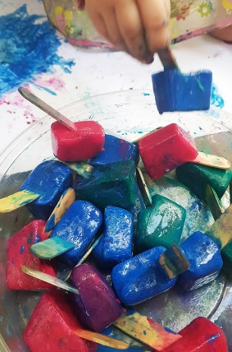

QUARTA SEMANA - DE 26/01 A 30/01
SEGUNDA | TERÇA | QUARTA | QUINTA | SEXTA
- Passar a bolinha com os pés  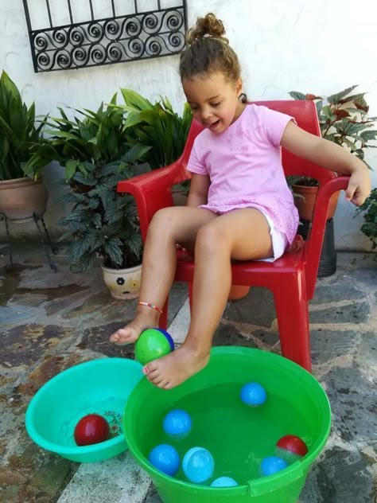 | - Caçada das bolinhas  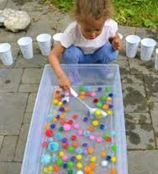 | Faremos uma montagem coletiva de cabanas com lençóis, cadeiras e almofadas, seguida de momentos de histórias e conversas. | - Lava jato – vamos dar banho em nossos carrinhos  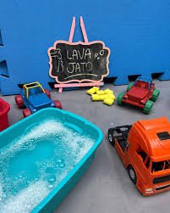 | - Festa das cores  